Consignes:
- Ouvrez un document "open-office"
- Insérez un tableau de 28 lignes et de 4 colonnes.
- Remplissez-le en utilisant le texte à télécharger ou saisir-le
- Grisez les cellules du haut en deux teintes: sélection puis menu "tableau/propriétés du tableau/arrière plan"
- Fusionné-centré la cellule "inventaire vaisselle" sélection puis menu "tableau/fusionner les cellules"
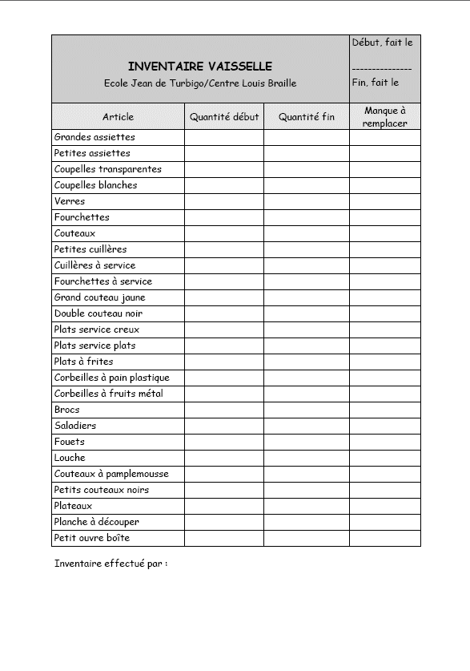
Enregistre le résultat dans ton dossier personnel.

